오승철

MonumentValleyCloneCoding Project

1. 프로젝트 개요

* 본 프로젝트는 monument valley라는 게임의 level1을 clone coding한 것입니다.
* Monument valley는 퍼즐 게임이며 원근감을 제거하여 나타나는 착시를 이용한 게임입니다.
* opengl의 렌더링 파이프라인을 보다 더 깊게 이해하고 익숙해지기 위해서 또한 C++의 class 활용 연습을 위해 프로젝트를 진행하였습니다.

1. 프로젝트 작성 환경

* visual studio 2022 17.3.4, glfw 3, opengl 3.3버전을 사용하여 작성되었습니다.
* Source tree 프로그램을 이용해서 github에서 버전 관리를 하였습니다.

1. 구현 사항
2. 원근감 제거

- 원근감 제거를 위해 원근투영이 아닌 직교투영을 사용하였습니다.

- orthogonal projection matrix는 아핀 변환이므로 역행렬을 구하여 마우스 클릭 좌표를 WC 또는 MC의 좌표로 변환하는 것이 가능해 집니다.

- 이를 이용해서 마우스로 특정 영역 안을 클릭하는 것을 인식할 수 있게 됩니다.

1. Object

- 화면에 표시될 입체 도형을 의미합니다.

- Object는 ActerCanGoObject와 Ornament class중 하나를 상속합니다.

- ActerCanGoObject는 acter가 움직일 수 있는 object 말합니다.

- Ornament는 나머지 장식용 도형을 의미합니다.

- ActerCanGoObject는 Shape, Rotatable, CanBeLocated class를 상속합니다.

* Shape

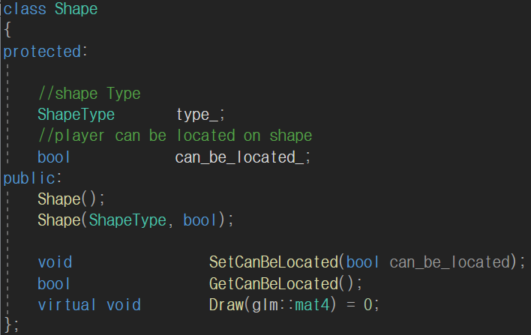

- 도형의 기본정보를 저장합니다.

- 도형의 type과 도형 위에 acter가 위치하는 것이 가능한지 나타내는 변수가 있으며 그에 대한 set, get함수를 가집니다.

- draw는 도형을 그리는 함수입니다. 순수가상함수를 이용해서 모든 도형에서 재정의하여 사용할 수 있도록 하였습니다.

* Rotatable

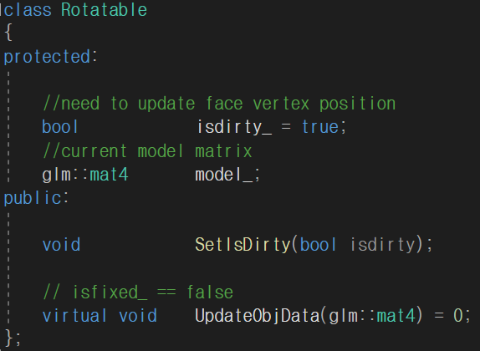

- acter의 이동을 구현하기 위해서 도형이 회전하였을 때 회전에 대한 정보를 저장하기 위한 class 입니다.

- 기본적으로 물체가 움직이면 model matrix에 아핀변환을 가하는 것으로 구현하며 물체의 초기 vertex 정보는 변하지 않습니다.

- 하지만 acter가 움직일 때는 물체가 움직인 후의 좌표가 필요하므로 이를 계산해줘야 합니다.

- isdirty변수는 도형이 움직여서 도형의 vertex들을 갱신해줘야 함을 의미하며 model은 항상 도형에 적용되어야할 model matrix를 의미합니다.

- SetIsDirty를 이용해서 isdirty를 on하며, UpdateObjData를 이용해서 Object의 필요한 정보를 저장합니다.

- 이때 모든 vertex를 갱신하는 것이 아니라 도형의 면과 법선 백터 정보만 갱신합니다.

* CanBeLocated

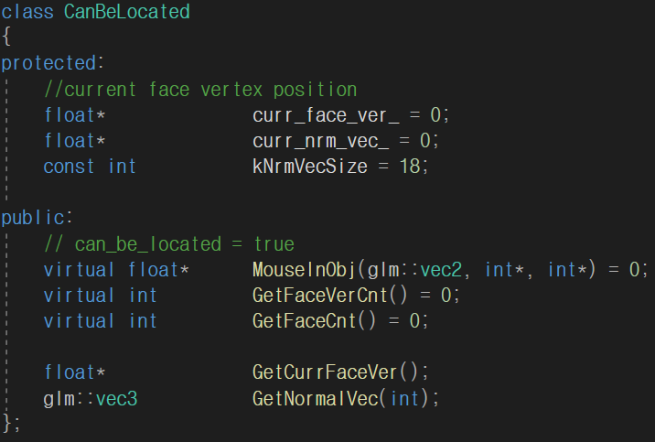

- 현재 렌더링된 상태의 면과 법선백터의 vertex를 이곳에서 저장합니다.

- curr_face_vertex에서 원하는 vertex를 찾는 연산을 위해 face의 vertex 개수와 face의 개수, curr_face_vertex를 return 하는 함수와 normal vector를 return해주는 함수를 가집니다.

- InObj는 마우스 클릭 좌표를 받아서 해당 좌표가 어떤 면 위에 존재하는지 찾는 함수 입니다. 해당하는 면이 존재하면 면의 첫 vertex의 포인터를 return하고 해당 면의 번호와 면 위에서 이동 가능한 방향을 포인터 파라메터를 이용해 전달합니다.

* ActerCanGoObject

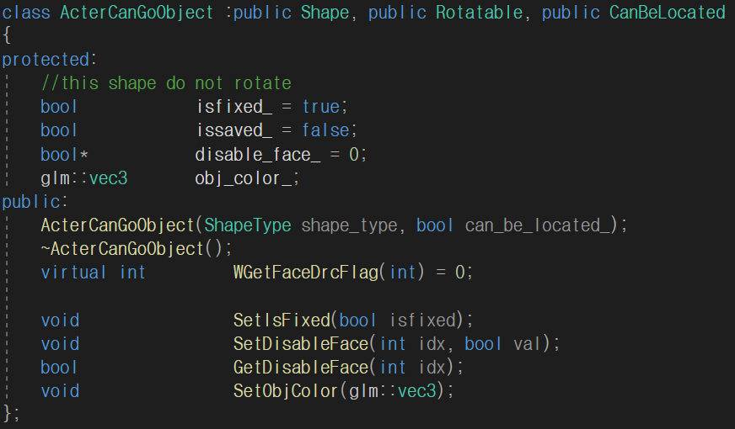

- 도형들을 배열로 관리하기 위한 class 입니다.

- Isfixed는 도형이 고정되어 있는지 저장합니다.

- 고정된 도형의 움직이지 않으므로 렌더링된 면과 법선백터의 정보를 한번만 저장하면 되는데 이때 issaved를 사용합니다.

- disable_face는 도형과 도형이 겹쳐 있을 경우 이동이 불가능한 면이 생기는데 록 이 면들을 비활성화 시켜서 acter의 이동 경로를 구할 때 사용하지 못하도록 합니다.

- obj_color은 도형을 색을 저장합니다.

* ActerCanGoObject를 상속하는 도형 예시

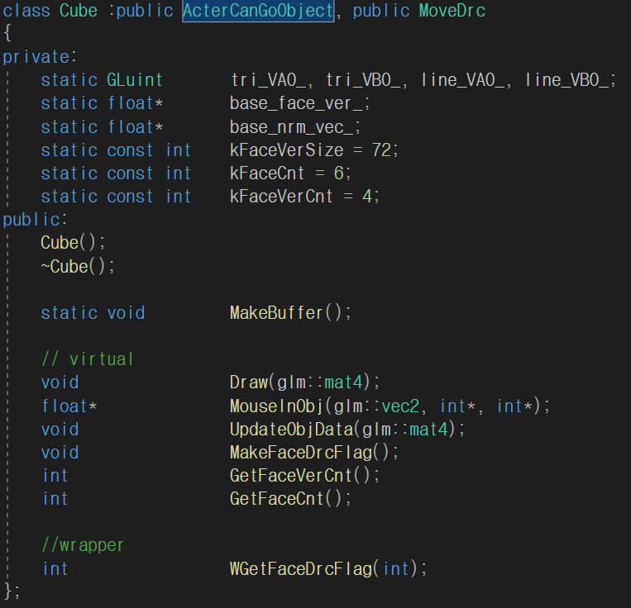

- VAO와 VBO를 삼각형과 도형의 테두리를 그릴 선으로 구분하여 저장하며 MakeBuffer에서 수행합니다.

- curr_face_ver를 구하기 위한 base_face_ver와 curr_nrm_vec를 구하기위한 base_nrm_vec입니다.

- face에 대한 정보를 가진 상수들도 저장합니다.

- 설명한 값들은 Cube라는 class에 단 하나씩만 필요하므로 static으로 지정했습니다.

* MoveDrc

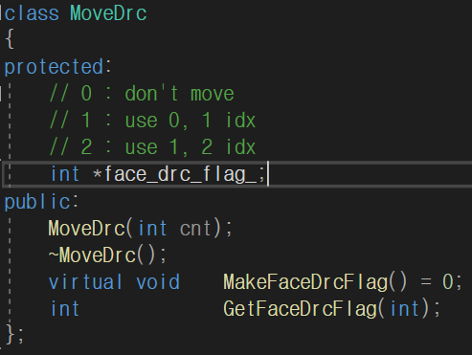

- 면에서 acter가 이동할 direction vector를 만들기 위한 정보입니다.

* Ornament

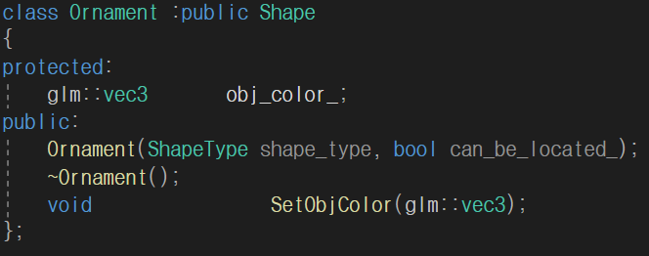

- Ornament는 Shape만 상속합니다.

- 특이한 동작이 없으므로 object의 색깔만 저장합니다.

* Ornament를 상속하는 class 예시

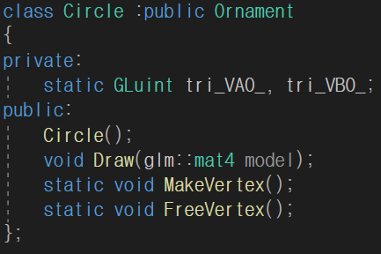

- 일반적으로 기본적인 draw함수만 존재하며 circle과 sphere 같은 경우 다른도형의 기본 vertex가 되므로 vertex를 만들어 주어야한다.

1. 마우스 드래그 인식과 인식 영역 설정
2. Acter 움직임
3. 빛 효과